6. ¿Qué es el proceso de muestreo? ¿Qué es el muestreo uniforme, plantee un ejemplo grafico del muestreo uniforme de una señal cualquiera continua en el tiempo?

- Muestreo es la conversión de una señal de variable continua a otra de variable discreta que es el resultado de tomar “muestras” de la señal de variable continua en ciertos instantes. Si 𝑥𝑎(𝑡) es la entrada al bloque de muestreo, entonces la salida puede ser tomada en instantes equidistantes 𝑥𝑎(𝑛𝑇), donde a T se le denomina el intervalo de muestreo.

- Muestreo uniforme también llamado periódico es el que utiliza una tasa de muestreo constante, es decir, que dichas muestras son tomadas en instantes de tiempo equidistantes con:

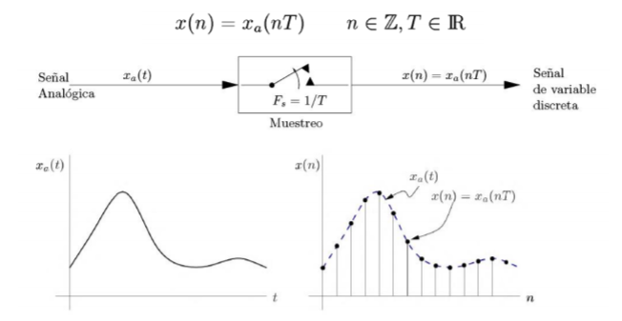

7. ¿Qué es la conversión Analógica-Digital? ¿Qué es la etapa de muestreo, etapa de cuantificación y etapa de codificación?

Conceptualmente en la conversión de una señal analógica a una representación digital intervienen tres pasos:

1) Muestreo es la conversión de una señal de variable continua a otra de variable discreta que es el resultado de tomar “muestras” de la señal de variable continua en ciertos instantes. Si xa(t) es la entrada al bloque de muestreo, entonces la salida puede ser tomada en instantes equidistantes xa(nT), donde a T se le denomina el intervalo de muestreo.

2) Cuantificación es la conversión de la señal de variable discreta y valores continuos a otra señal de variable discreta, pero con valores discretos. El valor de cada muestra es aproximado entonces con un valor de un conjunto finito de posibles valores. A la diferencia entre el valor continuo y su aproximación se le denomina error de cuantificación.

3) Codificación consiste en la asignación de una representación usualmente binaria para los valores cuantificados.

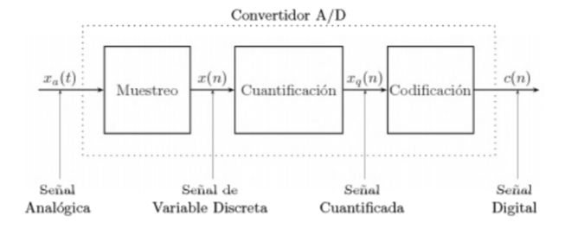

8. Revisar series de potencia y su convergencia en variable compleja.

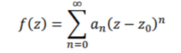

1. Centrada en z0:
2. Converge para |z-z0| < R
3. R se determina por el punto más cercano al centro donde la función no es analítica.

9. Una señal discreta se muestra en la siguiente figura:

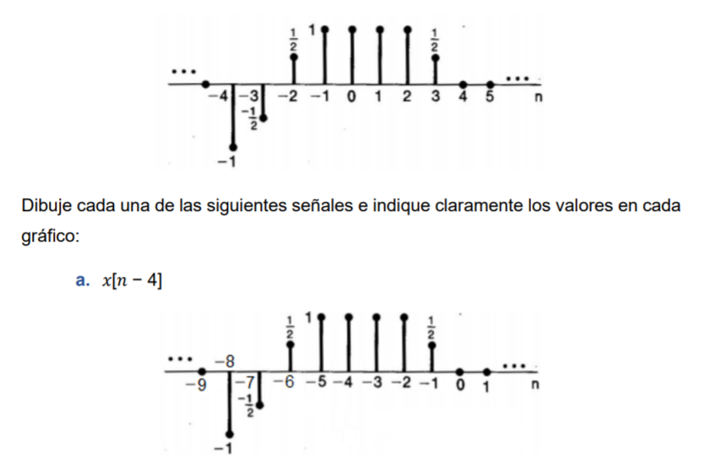

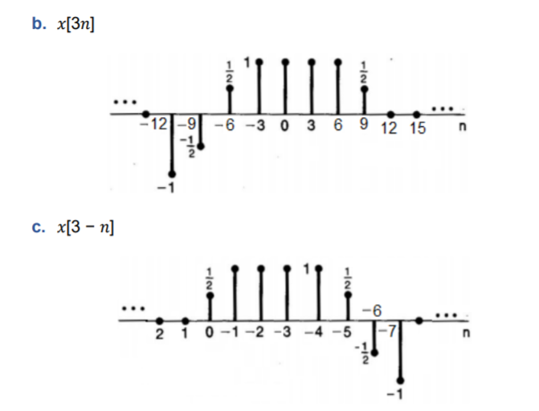

10.Considere la señal discreta

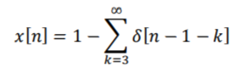

Determine los valores de los enteros 𝑀 y n0 de manera que 𝑥[𝑛] se exprese como:



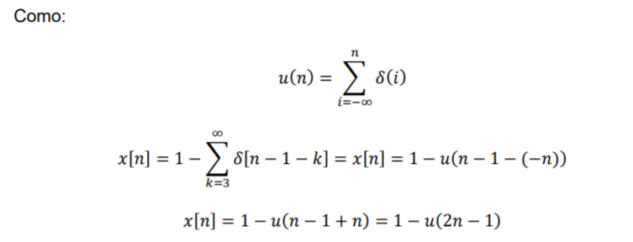

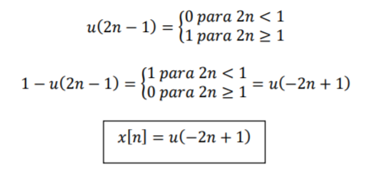

11.Determine la trasformada de Laplace de una señal muestreada. ¿Cómo se relaciona este resultado con la transformada Z?

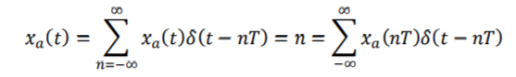

Aplicando Laplace:

